Persbericht
Eindhoven, woensdag 12 november 2025

Willem van Zeeland per 1 januari 2026 nieuwe directeur Dutch Design Foundation

De Raad van Toezicht van Dutch Design Foundation (DDF) benoemt Willem van Zeeland - voormalig hoofdredacteur VPRO - tot nieuwe directeur/bestuurder. Van Zeeland start per 1 januari in zijn nieuwe rol in Eindhoven.

Van Zeeland is geen onbekende in de creatieve sector. Naast zijn meest recente rol als hoofdredacteur bij VPRO, van 2018 tot en met eind 2024, heeft hij gedurende zijn carrière ruime ervaring opgedaan in de sector; van festivals tot de publieke omroep. Eerder werkte hij als lid Raad van Toezicht van Eurosonic Noorderslag, als hoofd internet en innovatie bij NTR en als hoofd programma bij Tivoli Utrecht. Sinds 2024 is hij lid van de Raad van Commissarissen van Koninklijk Theater Carré in Amsterdam. Ook Dutch Design Week (DDW) en Eindhoven kent hij goed. Onder zijn leiding maakte de VPRO de afgelopen jaren meerdere programma’s over DDW.

Frank van Es, voorzitter Raad van Toezicht DDF licht de keuze verder toe: “Willem is inhoudsgericht en onderzoekend van karakter en bleek met zijn bewezen strategische kennis een ontzettend goede kandidaat voor deze rol. Het is daarom met groot plezier en trots dat we kunnen aankondigen dat Willem per 1 januari de nieuwe directie van DDF gaat vormen. We kijken ernaar uit om de organisatie en de bestaande projecten samen verder te ontwikkelen.”

Van Zeeland over zijn nieuwe rol: “Al sinds 2006 ga ik ieder jaar naar Dutch Design Week. DDW laat overtuigend zien dat ontwerp ons vooruit kan helpen in de zoektocht naar antwoorden op de grote uitdagingen van deze tijd. Van goed ontworpen producten en nieuwe manieren van woningbouw tot duurzame sociale systemen. DDF is een toekomstgerichte organisatie, die midden in de samenleving staat. Ik kijk ernaar uit om me daar komende tijd voor te gaan inzetten, samen met het team en onze partners.”

Tot de overdracht in het nieuwe jaar blijft Martijn Paulen verantwoordelijk als directeur van DDF. Op 1 januari zal hij na 12,5 jaar het stokje overdragen aan Van Zeeland. Paulen is enthousiast over de benoeming van zijn opvolger: “Het afgelopen jaar werkte Willem aan een boek over grote veranderingen in de Nederlandse samenleving. Hij begrijpt de urgente transities van deze tijd en hoe ontwerp daarin een rol kan spelen. Ik ben ervan overtuigd dat DDF met Willem aan het roer sterk staat richting de toekomst en ik draag komende periode met alle liefde het stokje, ofwel de mooiste baan van Nederland, aan hem over,” aldus Paulen.

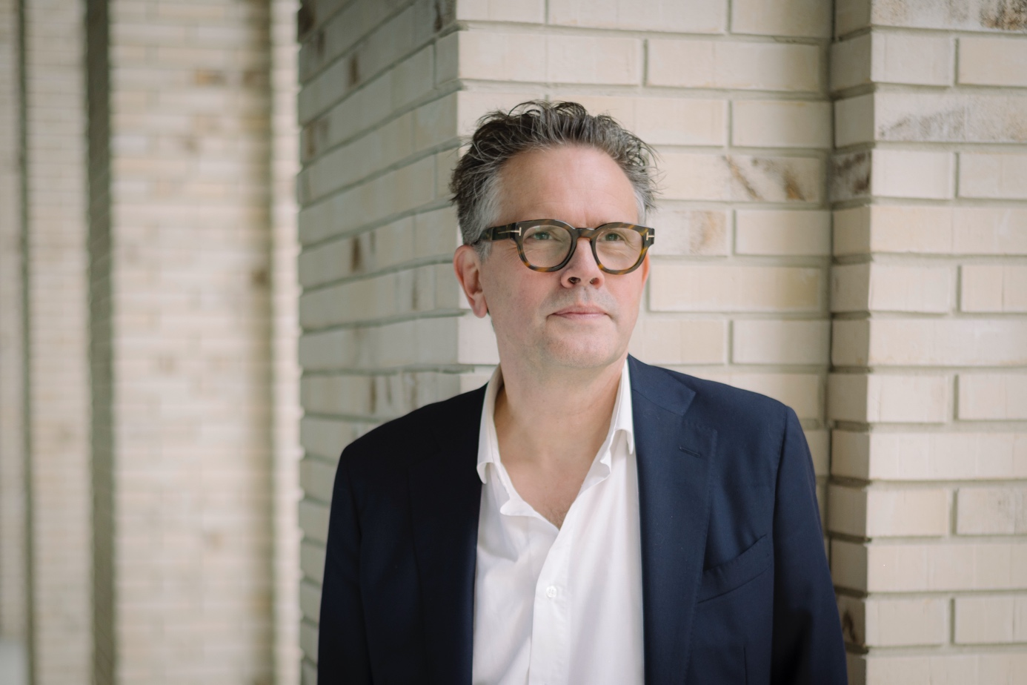

Willem van Zeeland, © Max Kneefel

Noot voor redactie, niet ter publicatie:

Voor meer informatie of persaanvragen kun je contact opnemen met:
E: press@dutchdesignfoundation.com
T: 040 296 11 50
W: dutchdesignfoundation.com/press

Persbeeld is te downloaden via deze link.

Dutch Design Foundation
Dutch Design Foundation (DDF) is optimistisch en gelooft in het probleemoplossende vermogen van ontwerpers om de wereld een betere plek te maken. Daarom biedt DDF ontwerpers kansen, steun, publiciteit en een platform. DDF organiseert Dutch Design Week, Dutch Design Awards, Coalitions en De Publieke Ontwerppraktijk (PONT) en is tot ver buiten Nederland actief. Via debatten, lezingen, exposities en bijeenkomsten biedt DDF door het jaar heen een platform voor de beste en meest veelbelovende ontwerpers, om hen te helpen hun ideeën en werk te verspreiden.
dutchdesignfoundation.com

Dutch Design Week
Dutch Design Week (DDW) is hét podium voor kwalitatief ontwerp. DDW gaat over het ontwerp van de toekomst en de toekomst van ontwerp. DDW ontsluit, inspireert, deelt en verbindt. Tijdens het negendaagse evenement staat Eindhoven volledig in het teken van ontwerp, waarbij alle denkbare disciplines en aspecten van ontwerp aan bod komen. De nadruk ligt op expertise en talent, experiment, vernieuwing en crossovers. Dutch Design Week is ook het platform waar we ontwerp als vak agenderen en bediscussiëren.
ddw.nl

— — — — — EN Versie — — — — —

Press release
Eindhoven, Wednesday 12 November 2025

Willem van Zeeland new director Dutch Design Foundation starting 1 January 2026

The Supervisory Board of Dutch Design Foundation (DDF) appoints Willem van Zeeland - former editor-in-chief of VPRO - as its new Director/Executive Director. Van Zeeland will start in his new role in Eindhoven on January 1st.

Van Zeeland has a long-standing track record in the creative sector. In addition to his most recent position as Editor-in-Chief at VPRO, which he held from 2018 until the end of 2024, he has built extensive experience across the field – from festivals to public broadcasting. Earlier in his career, he served as a member of the Supervisory Board of Eurosonic Noorderslag, Head of Internet and Innovation at NTR, and Head of Programming at Tivoli Utrecht. Since 2024, he has also been a member of the Supervisory Board of Koninklijk Theater Carré in Amsterdam. Van Zeeland is also well acquainted with Dutch Design Week (DDW) and Eindhoven. Under his leadership, VPRO produced several programmes about DDW in recent years.

Frank van Es, Chair of the Supervisory Board of DDF, comments on the appointment: “Willem is content-driven and inquisitive by nature, and with his proven strategic insight he turned out to be an excellent candidate for this position. It is therefore with great pleasure and pride that we announce that Willem will take on the role of Director of DDF as of 1 January. We look forward to developing the organisation and its existing projects together.”

Van Zeeland on his new role: “I have been visiting DDW every year since 2006. DDW convincingly demonstrates how design can help us move forward in finding answers to the major challenges of our time – from well-designed products and new approaches to housing, to sustainable social systems. DDF is a future-oriented organisation at the heart of society. I look forward to contributing to its mission in the coming years, together with the team and our partners.”
Until the change of leadership in the new year, Martijn Paulen will remain responsible as Director of DDF. On 1 January, after 12 and a half years, he will officially hand over the role to Van Zeeland. Paulen is enthusiastic about the appointment of his successor: “Over the past year, Willem has been working on a book about major changes in Dutch society. He understands the urgent transitions of our time and the role that design can play within them. I am convinced that, with Willem at the helm, DDF is well positioned for the future. In the coming months, I will gladly hand over the baton – or rather, the best job in the Netherlands – to him,” Paulen says.

Willem van Zeeland, © Max Kneefel

Editorial note, not for publication:

For more information or interview requests, please contact:
E: press@dutchdesignfoundation.com
T: +31 (0)40 296 11 50
W: dutchdesignfoundation.com/press

Press images available for download via this link.

Dutch Design Foundation
Dutch Design Foundation (DDF) is optimistic and believes in the problem-solving power of designers to make the world a better place. That is why DDF offers designers opportunities, support, publicity and a platform. DDF organises Dutch Design Week, Dutch Design Awards, Coalitions and The Public Design Practice (PONT), and operates far beyond the Netherlands. Throughout the year, through debates, lectures, exhibitions and events, DDF provides a platform for the best and most promising designers, helping them to share their ideas and work with the world.
dutchdesignfounfation.com

Dutch Design Week
Dutch Design Week (DDW) is the podium for high-quality design. DDW is all about the design of the future and the future of design. DDW opens up, inspires, shares and connects. During the nine-day event, Eindhoven is completely dedicated to design and covers all possible disciplines and aspects of it. The emphasis is on expertise and talent, experiment, innovation and crossovers. Dutch Design Week is also the platform where we analyse and discuss the design profession as a whole.
ddw.nl

